SNMP
SNMP GET 수집기
SNMP GET (snmpget) 로거는 SNMP 에이전트를 대상으로 쿼리를 수행한 결과를 수집합니다.
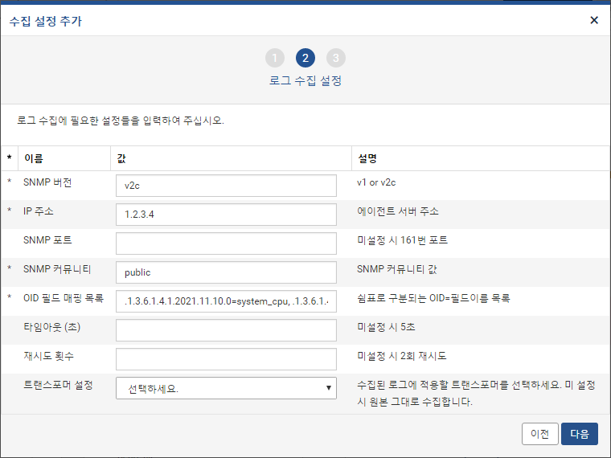
- SNMP 버전: v1, v2c 중 하나를 입력합니다.
- IP 주소: SNMP 에이전트의 호스트 이름 혹은 IP 주소를 입력합니다.
- SNMP 포트: SNMP 쿼리를 수행할 때 사용할 UDP 포트 번호를 입력합니다. 미설정 시 기본값으로 161이 설정됩니다.
- SNMP 커뮤니티: SNMP 인증에 사용할 커뮤니티 문자열을 입력합니다. 읽기 전용으로는 관례적으로 public이 흔히 사용됩니다.
- OID 매핑 목록: 수집할 대상 Object ID와 필드 이름의 쌍을 쉼표로 구분하여 입력합니다. 로그 수집 시 OID가 지정한 필드 이름으로 변환되어 값과 함께 기록됩니다.
- 타임아웃: 초 단위로 쿼리 응답 만료시간을 지정합니다. 미설정 시 5초로 지정됩니다.
- 재시도 횟수: 쿼리 실패 시 몇 번 재시도 할 것인지 지정합니다. 미설정 시 2회로 지정됩니다.
- 트랜스포머 설정: 수집된 로그에 적용할 트랜스포머를 선택합니다. "선택하세요."로 설정할 경우 트랜스포머가 적용되지 않고 원본 그대로 수집합니다. 트랜스포머에 대한 자세한 내용은 다음 항목을 참고하세요. 12.2.2 트랜스포머
SNMP 인터페이스 통계 수집기
SNMP 쿼리를 통해 인터페이스별 트래픽 통계를 수집합니다.
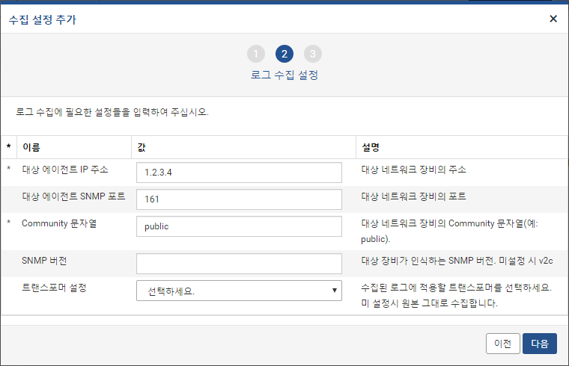
- 대상 에이전트 IP주소: 대상 네트워크 장비의 주소
- 대상 에이전트 SNMP 포트: 대상 네트워크 장비의 포트
- Community 문자열: 대상 네트워크 장비의 Community 문자열(예: public).
- SNMP 버전: 대상 장비가 인식하는 SNMP 버전. 기본값 v2c
- 트랜스포머 설정: 수집된 로그에 적용할 트랜스포머를 선택합니다. "선택하세요."로 설정할 경우 트랜스포머가 적용되지 않고 원본 그대로 수집합니다. 트랜스포머에 대한 자세한 내용은 다음 항목을 참고하세요. 12.2.2 트랜스포머
SNMP 트랩 수집기
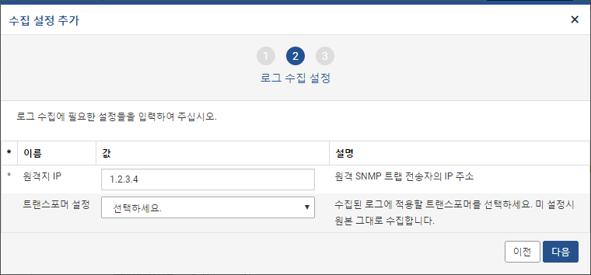
- 원격지 IP: 원격지 IP 주소를 입력합니다.
- 트랜스포머 설정: 수집된 로그에 적용할 트랜스포머를 선택합니다. "선택하세요."로 설정할 경우 트랜스포머가 적용되지 않고 원본 그대로 수집합니다. 트랜스포머에 대한 자세한 내용은 다음 항목을 참고하세요. 12.2.2 트랜스포머
SNMPv3 GET 수집기
SNMPv3 GET (snmpget) 로거는 SNMPv3 에이전트를 대상으로 쿼리를 수행한 결과를 수집합니다.
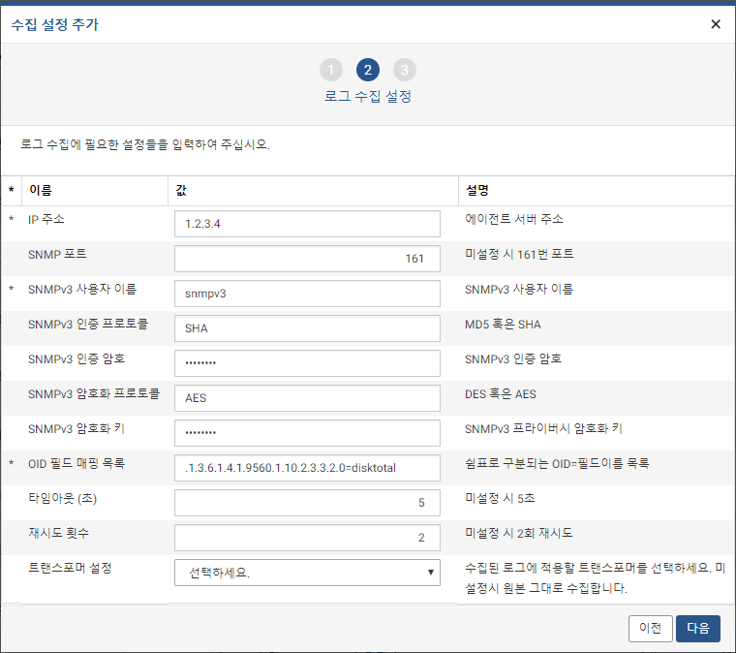
- IP 주소: SNMP 에이전트의 호스트 이름 혹은 IP 주소를 입력합니다.
- SNMP 포트: SNMP 쿼리를 수행할 때 사용할 UDP 포트 번호를 입력합니다. 미설정 시 기본값으로 161이 설정됩니다.
- SNMPv3 사용자 이름: SNMPv3 사용자 이름을 입력합니다.
- SNMPv3 인증 프로토콜: SNMPv3 인증 프로토콜을 입력합니다. MD5 혹은 SHA를 선택하여 입력합니다.
- SNMPv3 인증 암호: SNMPv3 인증 암호를 입력합니다.
- SNMPv3 암호화 프로토콜: SNMPv3 암호화 프로토콜을 입력합니다. DES 혹은 AES를 선택하여 입력합니다.
- SNMPv3 암호화 키: SNMPv3 암호화 키를 입력합니다.
- OID 매핑 목록: 수집할 대상 Object ID와 필드 이름의 쌍을 쉼표로 구분하여 입력합니다. 로그 수집 시 OID가 지정한 필드 이름으로 변환되어 값과 함께 기록됩니다.
- 타임아웃: 초 단위로 쿼리 응답 만료시간을 지정합니다. 미설정 시 5초로 지정됩니다.
- 재시도 횟수: 쿼리 실패 시 몇 번 재시도 할 것인지 지정합니다. 미설정 시 2회로 지정됩니다.
- 트랜스포머 설정: 수집된 로그에 적용할 트랜스포머를 선택합니다. "선택하세요."로 설정할 경우 트랜스포머가 적용되지 않고 원본 그대로 수집합니다. 트랜스포머에 대한 자세한 내용은 다음 항목을 참고하세요. 12.2.2 트랜스포머
SNMPv3 인터페이스 통계 수집기
SNMPv3 쿼리를 통해 인터페이스별 트래픽 통계를 수집합니다.
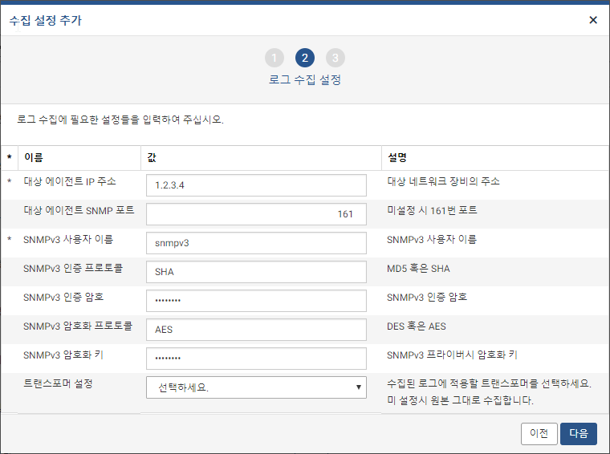
- 대상 에이전트 IP 주소: 대상 네트워크 장비의 IP 주소를 입력합니다.
- 대상 에이전트 SNMP 포트: SNMP 쿼리를 수행할 때 사용할 UDP 포트 번호를 입력합니다. 미설정 시 기본값으로 161이 설정됩니다.
- SNMPv3 사용자 이름: SNMPv3 사용자 이름을 입력합니다.
- SNMPv3 인증 프로토콜: SNMPv3 인증 프로토콜을 입력합니다. MD5 혹은 SHA를 선택하여 입력합니다.
- SNMPv3 인증 암호: SNMPv3 인증 암호를 입력합니다.
- SNMPv3 암호화 프로토콜: SNMPv3 암호화 프로토콜을 입력합니다. DES 혹은 AES를 선택하여 입력합니다.
- SNMPv3 암호화 키: SNMPv3 암호화 키를 입력합니다.
- 트랜스포머 설정: 수집된 로그에 적용할 트랜스포머를 선택합니다. "선택하세요."로 설정할 경우 트랜스포머가 적용되지 않고 원본 그대로 수집합니다. 트랜스포머에 대한 자세한 내용은 다음 항목을 참고하세요. 12.2.2 트랜스포머

